** Colegio República Argentina**

**O’Carrol # 850- Fono 72- 2230332**

**Rancagua**

**GUÍA EDUCACIÓN TEGNOLÓGICA** **Curso:** 5° años básicos **Fecha:** Semana del 15 al 19 de Junio 2020

|  |
| --- |
| Nombre: |
| Curso: Fecha : ximena.villar@colegio-republicaargentina.cl |
| **Objetivo: OA3** Elaborar un producto tecnológico para resolver problemas y aprovechar oportunidades, seleccionando y demostrando dominio en el uso de: › técnicas y herramientas para medir, marcar, cortar, unir, pegar, mezclar, lijar, serrar, perforar y pintar, entre otras › materiales como papeles, cartones, maderas, ­ fibras, plásticos, cerámicos, metales,  desechos, entre otros.  .- Articulación con geometría OA19. |

**INSTRUCCIONES:** **Recuerda guardar tu trabajo tecnológico, para ser presentado a vuelta de clases presenciales.**

**Revisa los indicadores de evaluación, para lograr un trabajo exitoso.**

**.- Actividad:** **Detectar un problema.**

|  |  |
| --- | --- |
| .- Julieta tiene una tarea de geometría donde la profesora le pide **medir** las **aristas** de **prismas rectos**, **pirámides** y la **altura** de **conos** de una forma muy entretenida.  ¿Cómo lo mido en centímetros, milímetros o metros? | **Imágenes, fotos de stock y vectores sobre Happy Kids Thinking ...** |

|  |  |
| --- | --- |
| .- Para comenzar a realizar esta actividad primero Julieta recuerda: Que son las aristas, los prismas rectos, las pirámides y los conos. | Imágenes, fotos de stock y vectores sobre Happy Kids Thinking ... |

|  |  |
| --- | --- |
| aristaArista: Las aristas son las intersecciones o uniones de dos caras. Dos caras tienen una arista en común. |  |

|  |  |
| --- | --- |
|  |  |

|  |  |
| --- | --- |
| **¡Ahora Si!**  Julieta decide realizar un juguete tecnológico con material reciclado que tiene en casa y aprovechará de regalárselo a su hermano menor que pronto estará de cumpleaños. |  |



**.- Ayudemos a Julieta a construir un juguete tecnológico:**

**1.-** **Busca en casa, cajas o envases con forma de: prismas rectos,**

**pirámides y conos.**

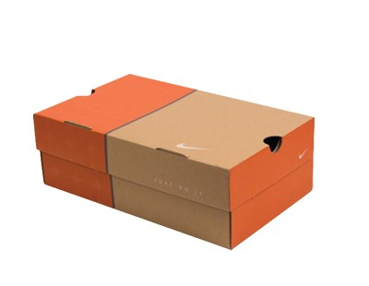

**2.- Realiza en la croquera un boceto (**dibujo sencillo o una composición gráfica que incluye los elementos básicos del proyecto que se quiere realizar**)** **de tu juguete tecnológico.**



**3.- Con un mínimo de dos prismas rectos, pirámides y conos construye un juguete tecnológico.**

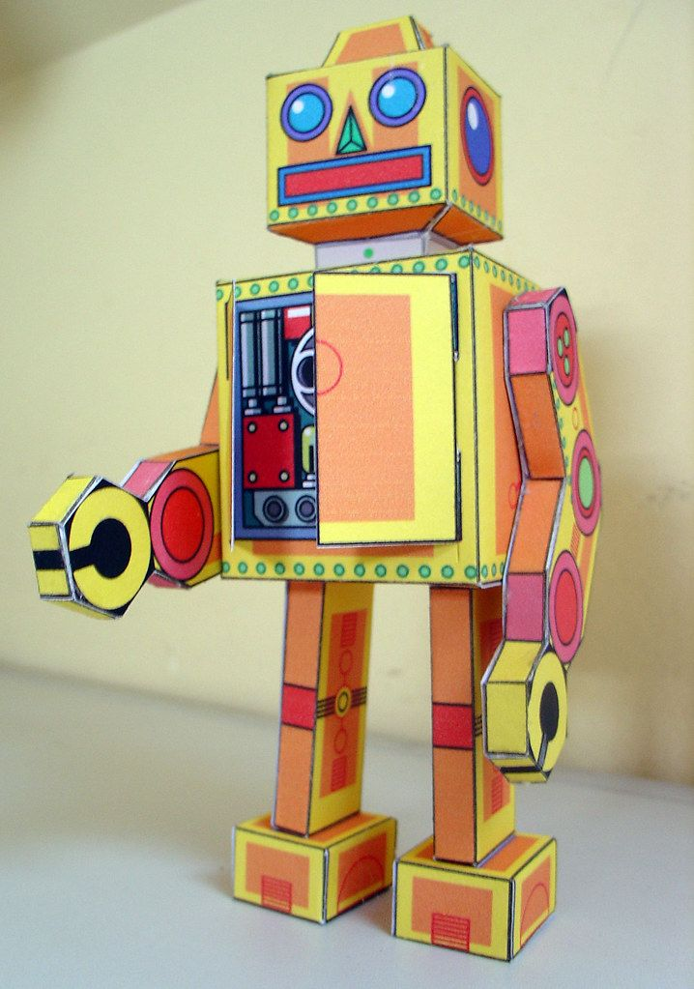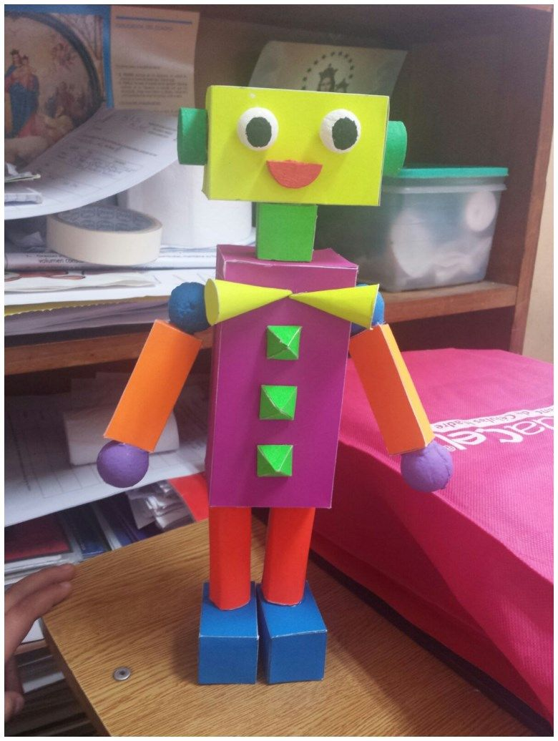

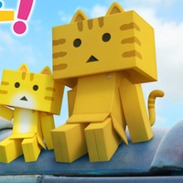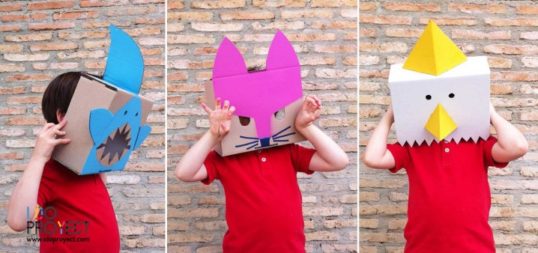

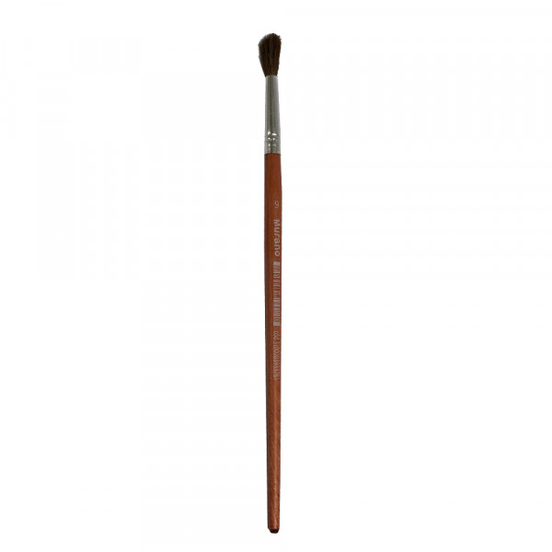**4.- Pinta, forra, decora tu juguete tecnológico, con materiales que tengas en casa.**

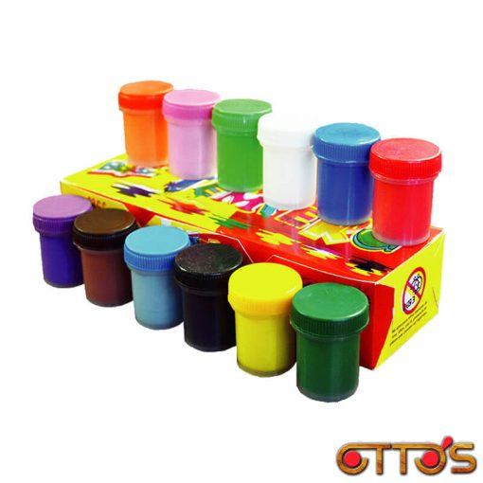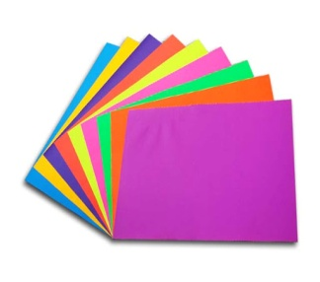

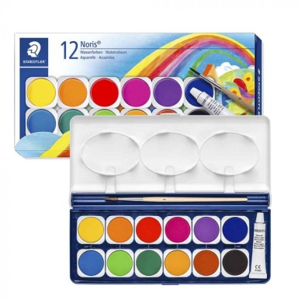

**5.- Mide las aristas en Cm y mm de los Prismas, pirámides y conos que utilizaste para construir tu juguete tecnológico.**

|  |  |  |
| --- | --- | --- |
| **Nombre** | **Medidas en centímetros (cm)** | **Medidas en milímetros (mm)** |
| **Prisma recto 1** |  |  |
| **Prisma recto 2** |  |  |
| **Pirámide 1** |  |  |
| **Pirámide 2** |  |  |
| **Cono 1** |  |  |
| **Cono 2** |  |  |

**5.- Presenta tu juguete tecnológico a la profesora y curso a vuelta de clases presenciales.**